### 1.2.4. Gleichförmige Kreisbewegung

Bei einer gleichförmigen Kreisbewegung bewegt sich ein Körper mit konstanter Geschwindigkeit auf einer Kreisbahn. (Fahrt in einem Karussell)

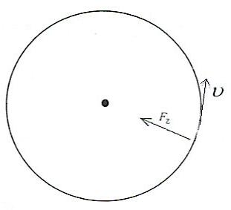

Der Körper benötigt für einen Umlauf die **UMLAUFZEIT T**.

Die **DREHZAHL** (Frequenz) f gibt an, wie viele Umdrehungen in einer bestimmten Zeit zurückgelegt werden. Es gilt:



physikalische Größe: Frequenz

Formelzeichen: f

Einheit: 

Wenn sich der Betrag der Geschwindigkeit auf einer Kreisbahn nicht ändert, spricht man von einer gleichförmigen Kreisbewegung. Dabei berechnet sich die Geschwindigkeit mit . Daher beträgt die Bahngeschwindigkeit eines Körpers

.

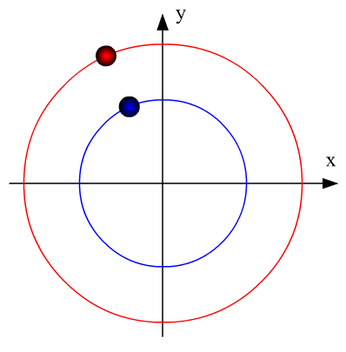Bewegen sich zwei Körper mit gemeinsamem Drehzentrum und gleicher Umlaufzeit auf verschiedenen Bahnen, so hat der äußere Körper eine größere Bahngeschwindigkeit als der innere Körper.

Häufig wird stattdessen eine solche Bewegung durch die **WINKELGESCHWINDIGKEIT ω** beschrieben. Sie gibt an, welcher Winkel ϕ pro Zeit überstrichen wird. Es ist also . Damit ergibt sich für einen vollen Umlauf:

.

Obwohl sich der Körper mit konstanter Geschwindigkeit bewegt, wirkt auf ihn eine Kraft. Die **ZENTRIPETALKRAFT FZ** ist zum Drehzentrum gerichtet und ändert die Richtung der Bewegung.

Die gleichförmige Kreisbewegung ist eine beschleunigte Bewegung.

FZ kann berechnet werden mit der Gleichung



Dabei beträgt die **ZENTRIPETALBESCHLEUNIGUNG aZ**

